|  |
| --- |
| Deutsche Schule Valparaíso  Arbeitsblatt Nr.3  Name: ................................................................. Klasse: 6. Datum: .............. |

**III.- GEÓSFERA**

La capa que comprende desde las rocas de la superficie hasta las zonas más profundas del planeta es la geósfera, que está estructurada en capas concéntricas de composición o características físicas distintas, cuya densidad y temperatura aumentan a medida que se acerca al centro de la Tierra debido a la presión. Por ejemplo, la temperatura se elevan en promedio 3°C por cada 100 m de profundidad.

Los conocimientos que se tienen del interior de la tierra se obtienen de manera indirecta y están basados en razonamientos. Para ello son importantes los aportes de la sismología. Por otra parte, el conocimientos directo del interior de la Tierra apenas alcanzan los 10 km de profundidad obtenidos por el uso de sofisticados aparatos de exploración petrolífera. Esto es una parte pequeñísima si se considera que el centro del planeta está situado aproximadamente a 6.471 km de la superficie.

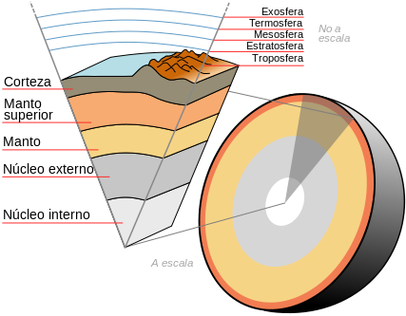

**Modelos de la estructura de la geósfera**

Actualmente, existen dos modelos para explicar la estructura de la geósfera: uno se basa en la composición de los materiales (modelo estático) y el otro en el comportamiento de los materiales en cuanto a sus características físicas, como elasticidad, plasticidad o el estado físico (modelo dinámico)

Está claro que el interior de la geósfera está formado por varias capas, y en esto coinciden los dos modelos que revisarás a continuación

**Modelo estático:** Este modelo, basado en la composición de los materiales, divide a la geósfera en tres capas según los materiales que la constituyen.

**Modelo dinámico:** Se basa en el comportamiento de los materiales, como la plasticidad y rigidez de los constituyentes de la estructura de la geósfera para establecer las diferentes capas.

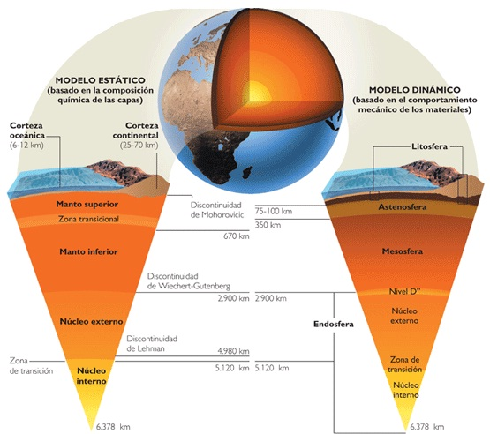

**MODELO DINÁMICO:**

**¿Cómo se estructura la litósfera?**

La litósfera es la capa externa, sólida y rígida de la geósfera. Pero esta capa no se encuentra en una sola pieza, sino que está dividida en grandes fragmentos, cada uno de los cuales es una placa litosférica o una placa tectónica.

Existen siete grandes placas litosféricas: Euroasiática, Africana, Indoaustraliana, del Pacífico, Norteamericana, Sudamericana y Antártica. Entre ellas se sitúa una docena de placas de menor tamaño, como la de Nazca, la del Caribe, la Arábica o la Filipina. Excepto por la placa del Pacífico, todas las grandes placas contienen litósfera continental y litósfera oceánica.

La litósfera, además, comprende la corteza terrestre y la parte más externa del manto. En los océanos, la litósfera tiene un grosor promedio de 75 km, mientras que en los contienen es de 150 km.

La corteza terrestre es la capa más superficial de la Tierra, y su espesor varía entre los 6 km y 75 km. Está constituída por rocas silicatadas (silicio más oxígeno) y no es uniforme. En ella pueden distinguirse dos regiones muy diferenciadas: la corteza continental y la corteza oceánica. Ambas varían en espesor, composición, estructura, densidad y edad de las rocas que las forman.

**La astenósfera:** Se caracteriza por la plasticidad de los materiales y su fluidez. Es la capa formada por el manto y que debido a las elevadas temperaturas, está en constante movimiento, produciendo el desplazamiento de las placas que se encuentran sobre ella. Se encuentra por debajo de la litósfera hasta unos 700km. de profundidad desde la superficie. La parte menos sólida del mando está constituida por el magma, que es una mezcla de rocas en estado de fusión y la que produce la inestabilidad de la corteza. Los volcanes en erupción expulsan grandes cantidades de magma hacia el exterior.

**La Mesósfera:** Bajo la astenósfera se encuentra la mesósfera hasta unos 2700 km de profundidad. Es una capa sólida de la que no se conoce su estado de rigidez. La astenósfera y la mesósfera formarían parte del manto. Esta capa se distingue por no presentar el comportamiento plástico que tiene la astenósfera, ya que aquí el manto vuelve a comportarse de manera rígida.

**¿Qué es el núcleo de la Tierra?**

El núcleo de la Tierra es una esfera central, la más interna de las que constituyen la estructura de la Tierra. Está formado principalmente por hierro y níquel. Tiene un radio de 3.486km, mayor que el radio del planeta Marte. La presión en su interior es millones de veces mayor a la presión en la superficie y la temperatura puede superar los 6.700°C. Consta de un núcleo externo líquido y de un núcleo interno sólido.

**Núcleo externo:** el núcleo externo es líquido y está compuesto por hierro mezclado con níquel y otros elementos. La mayoría de los científicos cree que la convección del núcleo externo, combinada con la rotación de dicho núcleo provocada por la rotación de la Tierra, causan el campo magnético terrestre.

**Núcleo interno:** el núcleo interno está compuesto principalmente por hierro y algo de níquel, se cree que podría estar en forma de un solo cristal de hierro.

**ACTIVIDADES:**

1.- Construye un organizador gráfico con la información de la guía.

2.- ¿Cuáles son los modelos de estructura de la geósfera? ¿Cómo se diferencian?

3.- ¿Cómo se estructura la Tierra (capas) según cada uno de los modelos?

4.- ¿Cuáles son las principales características de las capas según el modelo dinámico de estructura de la geósfera?

5.- ¿Cuál es la importancia de la litósfera para los seres vivos, especialmente el hombre?